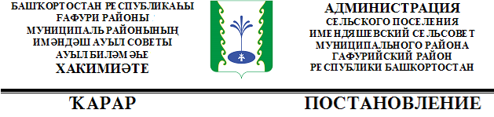

« 19» апрель 2017 й. | № 19 | «19 апреля 2017 г.

«О проведении экологических субботниках по очистке, благоустройству и озеленению территорий населенных пунктов»

Во исполнение постановления администрации муниципального района Гафурийский район Республики Башкортостан, в целях улучшения санитарно-экологической обстановки на территориях населенных пунктов сельского поселения Имендяшевский сельсовет муниципального района Гафурийский район Республики Башкортостан

ПОСТАНОВЛЯЕТ:
- Провести в период с 20 апреля по 1 июня 2017 года экологические субботники по очистке, благоустройству и озеленению территорий населенных пунктов.

- Рекомендовать руководителям организаций и предприятий всех форм собственности совместно с профсоюзными комитетами и другими общественными объединениями:
- принять меры по приведению в надлежащий порядок рабочих мест, производственных помещений, общественных и жилых зданий, дворов, улиц, дорог, территорий населенных пунктов, закрепленных за предприятиями, учреждениями и организациями;
- обеспечить проведение экологических субботников по очистке и озеленению садов, придомовых территорий, населенных пунктов, по благоустройству территорий объектов образования, здравоохранения, культурного досуга, физкультуры и спорта;
- предусмотреть проведение массовых мероприятий, посвященных здоровому образу жизни, экологической культуре;

3. Рекомендовать руководителям организаций и предприятий всех форм собственности до 1 июня 2017 года еженедельно регулярно информировать Администрацию сельского поселения о работах, выполненных в рамках проведения экологических субботников. Информацию представлять каждую субботу до 12.00 часов по тел. 2-57-13, 2-57-43.

4. Контроль за выполнением настоящего постановления оставляю за собой.

Глава сельского поселения А.А. Нугайгулов

